О.А. Антонова МБОУ «Верхне-Матигорская средняя школа»
Холмогорского округа Архангельской области
Гражданско-патриотическое воспитание средствами музейной педагогики.

Аннотация: данная статья подготовлена автором, которая после окончания Ярославского педагогического института (ЯГПИ, специальность «физика на французском языке») 40 лет работает учителем физики на своей родине в Архангельской области. Тема патриотического воспитания всегда волновала. Яркий пример-отец, в 17 лет ушедший добровольцем на фронт. Несколько раз горел в танке, остался живой. Отличник профтехобразования СССР. Вместе с мамой воспитывали у молодежи лучшие человеческие качества. Книги, фильмы, школа, общественные организации помогали воспитывать в нашем поколении патриота и гражданина. Большая часть профессиональной деятельности автора связана с техникумом в Котласском районе Архангельской области, где много лет работали и мои родители. Вся история техникума связана с нашей семьей. Поэтому удалось участвовать в создании музея этой организации, все годы привлекать к его работе своих учеников, до сих пор являюсь членом Совета музея. Так сложилось, что в настоящее время автор статьи работает в школе. Но по-прежнему большое желание не только давать знания по предмету, но и способствовать воспитанию патриота и гражданина. Показывая, в том числе, и личный пример. Никакие современные технологии, без учителя, не способны проникнуть в мир ребенка, подростка, сколыхнуть в нем гордость за свое Отечество.
О значении музеев образовательных организаций в гражданско-патриотическом воспитании, о роли музейной педагогики говорится в этой статье.

Ключевые слова: патриотическое воспитание.

В настоящее время, в условиях напряжённой международной обстановки, когда происходят агрессивные попытки переписать историю, уменьшить роль нашей страны в победе над фашизмом, совершаются преступления против человечности в соседних с нами странах, в этих условиях особенно актуально использовать все возможные инструменты исторического просвещения, особенно среди подрастающего поколения, закрепить в их сознании историческую правду, вовлекать в практическую историческую деятельность. Таким образом, способствовать воспитанию гражданина и патриота.
Гражданско-патриотическое воспитание — это целый комплекс политического, патриотического, правового и нравственного образование, которое реализуется через учебное и вне учебное, внеклассное время. [3]
В этом процессе особую роль играют музеи образовательных организаций: школ, техникумов, колледжей, высших учебных заведений. Формы, методы, средства, приемы музейной педагогики создают условия для развития личности, помогают взращивать такие чувства, как любовь к родине, гордость за ее достижения, ощущение уверенности, счастья, от того что ты живешь в этой стране, формируют патриотизм, как личные качества молодого человека, а через воспитание патриотизма осуществляется воспитание гражданина. Значение музеев образовательных организаций в гражданско-патриотическом воспитании, их образовательные и просветительские возможности убедительно доказал Всероссийский фестиваль музеев 2022 года, как часть проекта «Без срока давности».
Музей образовательных организаций — это не только место, где хранятся экспонаты. Это особое пространство, которое с помощью методов и средств музейной педагогики в рамках музейного пространства просвещает молодых посетителей музея, дает знания, воспитывает личность, всесторонне развивает, организует события, объединяет людей, диагностирует состояние общества и культуры. Музейная педагогика – отрасль педагогической науки и построенная на ее основе научно - практическая деятельность, ориентированная на передачу культурного опыта в условиях музейной среды [2, с. 211]. В музейной деятельности роль руководителя очень важна, его умение правильно и эффективно использовать инструменты музейной педагогики: знание материала, умение содержательно и интересно рассказывать о событиях и людях, уметь заинтересовать и направить.
Под музейно-педагогическими средствами мы подразумеваем всю совокупность вещественных предметов, используемых музейным педагогом для реализации образовательно-воспитательных и рекреационных целей.
К ним могут быть отнесены музейные экспонаты, муляжи и копии, наглядные пособия, модели, макеты, технические средства и, наконец, среда. [1, с.21]
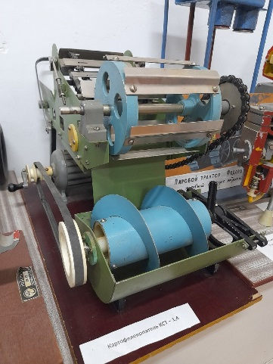
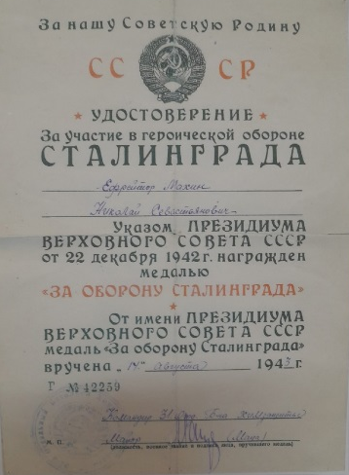
Средства музейной педагогики могут быть: художественные (фотографии, открытки, журналы, газеты, плакаты, портреты, фильмы документальные и художественные), социально - средовые (обычаи, коллекции, традиции и т.п.), деятельностные (походы, экскурсии, поисковая деятельность и др.).
Удостоверение Махина Николая Севастьяновича к медали "За оборону Сталинграда" из архивов музея.
Макет сельхозтехники: картофелекопатель КСТ-1.4.
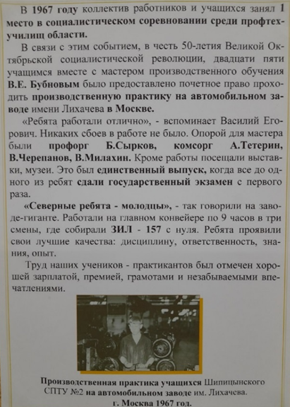
Примеры использования средств музейной педагогики в становлении гражданско–патриотического воспитания рассмотрим на примере музея Шипицынского агропромышленного техникума Архангельской области. Это многопрофильный техникум, где готовят будущих квалифицированных рабочих и служащих: трактористов, водителей, специалистов среднего звена: автомехаников, юристов, бухгалтеров. Техникуму более 70 лет, он имеет богатую историю и огромные традиции. План работы музея органично вписывается в мероприятия, проводимые в техникуме. Первое знакомство с музеем проходит в виде экскурсии, используя прием восхищения и удивления. Слушая рассказ об истории учебного заведения, ребята удивляются достижениям учащихся тех лет. За высокие показатели в учебе, спорте, общественной жизни в 1967 группа будущих водителей и трактористов проходила производственную практику на Московском заводе им. Лихачева, на одном из главных заводов страны. Фотографии сверстников за работой на главном конвейере завода, грамоты, отзывы руководителей завода являются наглядными средствами, помогающими прочувствовать чувство гордости за профессию, малую родину, повышают интерес к учебному заведению, способствуют формированию мотивации к учебному процессу. Работа в музее ведётся в системе, повышая эффективность гражданско-патриотического воспитания. В техникуме в музее постоянно проходили и проходят встречи с ветеранами Великой Отечественной войны и локальных войн, детьми Великой Отечественной войны, тружениками тыла, отмечаются памятные даты, проводятся тематические вечера и уроки мужества.
Фрагмент стенда, посвященного профессии «Водитель», ГБПОУ АО «ШАТ»

Постоянно используются средства музейной педагогики в исследовательской работе в различных проектах. Работа педагогов в музее во время учебных занятий расширяет кругозор ребят, межпредметные связи, подталкивает к самостоятельному изучению истории малой родины. Таким образом были написаны исследовательские проекты, посвящённые:
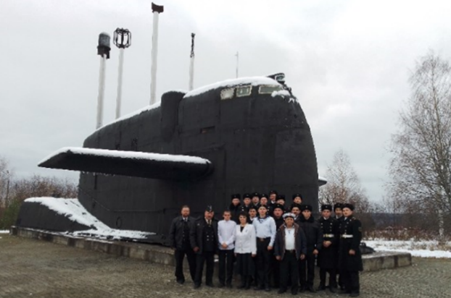
- Сергею Преминину, погибшему на атомной подводной лодке, спасая товарищей, с последующим посещением школы в городе Красавино Вологодской области, где учился герой;
Межрегиональный слет памяти Героя России С. А. Преминина г. Красавино Велико-Устужского района Вологодской области.
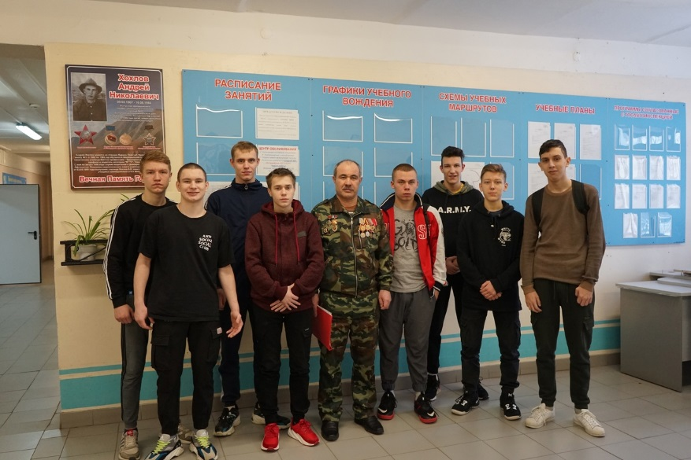
- выпускнику Шипицынского агропромышленного училища Хохлову Андрею, погибшему в Афганистане и навечно зачисленному в списки нашего учебного заведения. Ежегодно наши студенты посещают кладбище, где похоронен герой. Ребята убирают мусор, по мере необходимости подкрашивают оградку вокруг памятника, возлагают цветы. 29 октября 2018 года в техникуме была установлена памятная доска. С исследовательской работой педагог и студент выступили в местном ДК, познакомив местных жителей с историей подвига А. Хохлова.
Памятная доска в здании техникума ГППОУ АО ШАТ Андрею Хохлову, выпускнику, погибшему в Афганистане.
Следующий исследовательский проект был посвящен герою Советского Союза Павлу Петровичу Кожину, уроженцу Котласского района, в честь которого названа улица в Шипицыно. В День героя России 9 декабря прошла Всероссийская акция «Волонтеры Победы» на улице Кожина, где обучающиеся совместно с педагогом вручали треугольные письма с информацией об их земляке и его славном военном пути. Побывали ребята и в походе на родине героя в селе Шоломя Котласского района.
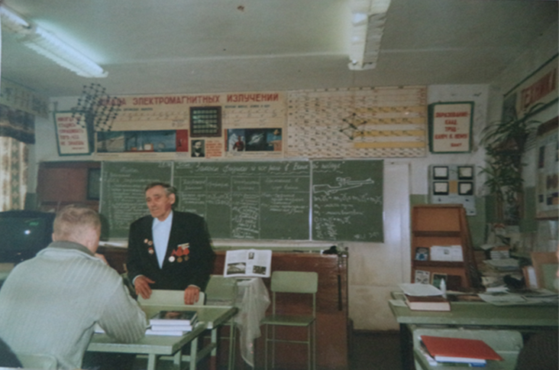
Проект о последнем живом ветеране нашего поселка, участнике Великой Отечественной войны Иване Леонтьевиче Кучине, помог ветерану найти наградные документы на медаль «За отвагу», которые у него сгорели еще в 1944 году в госпитале. В ходе этого проекта ребята смогли встретиться с ветераном, побывали в архивах и нашли материалы, где он проходил службу, где работал. Затем, с этим проектом ребята выступили перед родственниками И.Л. Кучина.
Кучин И.Л. на открытом уроке, посвященном 60 - летию Победы. Тема урока «Законы физики и их роль в Великой Победе».
Готовя материал о земляках, ребята больше узнают о своей малой родине, открывают для себя страницы истории своей страны. Исторические знания помогают выработать правильное отношение к прошлому. А эти знания необходимы для понимания настоящего и будущего.
В 2019 году с группой студентов был подготовлен масштабный проект о земляке, адмирале флота Советского Союза Николае Герасимовиче Кузнецове. Кристина Мызина, дочь моряка, выступила с этим проектом (1 место) в областной научной конференции «Малые Кузнецовские чтения», (2 место) в международной научной конференции и окончательным продуктом в исследовательской работе стало созданием буклета о Н. Г. Кузнецова, который был оценен гостями на родине адмирала в д. Медведки в день празднования его 115-летия.

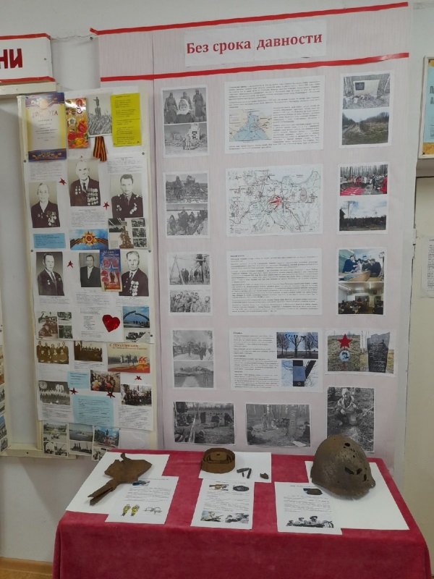
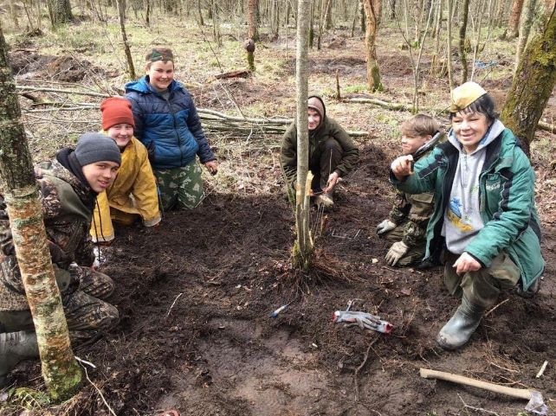
Совсем недавно в техникуме студенты услышали о поисковом движении в Архангельской области и по всей стране. Антонова О.А. побывала на раскопках на Синявинских высотах Ленинградской области в рядах областного поискового отряда «Факел», где воевал ее отец Анатолий Гаврилович Юдин, командир танка Т-34, в последующем преподаватель, отличник профтехобразования СССР. Совместно с ребятами была организована экспозиция с предметами, привезёнными из экспедиции. В архиве музея будут храниться видеофильмы, где О.А. Антонова рассказывает об истории освобождения Ленинграда, о подвигах солдат на Синявинских высотах, о каждом предмете (каска, гильзы, пехотная лопатка), пролежавшем в земле более 80 лет и хранившую печальную героическою историю его хозяина.
Раскопки на Синявинских высотах Ленинградской области.
Огромное эмоциональное воздействие на молодое поколение имеет фото экспозиции, где отображены геноцид мирного населения близ лежащих деревень, сёл, вместо которых в данный момент находятся памятные мемориалы.
Таким образом музейная педагогика, создаёт эффективные условия по воспитанию гражданина и патриота, заставляет задуматься молодого человека, делать анализ увиденного, услышанного, делать выводы, формировать убеждения. Процесс становления гражданина и патриота не быстрый. С уверенностью можно сказать, то, как ребята слушают педагога, осознают своё место в обществе, придерживаются законов нормы и морали, работа ведётся в правильном направлении.
Источники
- Артемов Е.Г. Музейно - педагогические технологии (пособие – справочник) Издание 2-е, дополненное Санкт - Петербург 2006
- Столяров Б. П. Музейная педагогика: история и практика. М.: Высшая школа, 2004-216 с.
- Чиркунова А.Е. Формирование гражданско-патриотического воспитания учащихся в общеобразовательной школе / А. Е. Чиркунова, И. Р. Сорокина. — Текст: непосредственный // Молодой ученый. — 2014. — № 21 (80)
- Средства музейной педагогики: фотографии экспонатов, документов, макетов из МБОУ «Верхне-Матигорская средняя школа», и ГБПОУ АО «Шипицынский агропромышленный техникум».

